SURAT PERMOHONAN PENGAJUAN JUDUL TUGAS AKHIR

Medan,10 April 2020
Kepada Yth.
Kepala Program Studi Manajemen Informatika
Di
Tempat

Dengan hormat,

Saya yang bertandatangan di bawah ini :

Nama :Farizi Fathan Pane
NIM :1705102038
Jurusan :Teknik Komputer Dan Informatika
Prodi :Manajemen Informatika
Kelas :MI-6A

Mengajukan 3 (tiga) Judul Tugas Akhir sebagai berikut :
1.Implementasi Augmented Reality pada museum Negeri Sumatera Utara
2.Perancangan dan Pembuatan Aplikasi Freelance T-Achterbank menggunakan Framework Codeigniter
3.Perancangan dan Pembuatan Aplikasi Try-out CPNS Berbasis Website

Saya akan menyetujui satu judul yang ditentukan oleh Jurusan dari ketiga judul Tugas Akhir yang saya cantumkan diatas.

Demikian surat pengajuan judul Tugas Akhir ini saya sampaikan. Atas perhatiannya saya ucapkan terima kasih.

Hormat Saya,

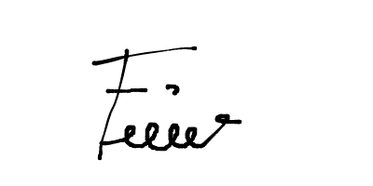

(Farizi Fathan Pane)

